RANCANG DAN IMPLEMENTASI METODE FINITE STATE MACHINE (FSM) PADA GAME BATTLE FOR FLORYN BERBASIS ANDROID

Aloysius Ellio Dewa Alsveta, Hani Zulfia Zahro’, Mira Orisa
Teknik Informatika, Institut Teknologi Nasional Malang
Jalan Raya Karanglo Km 2 Malang, Indonesia
Aloysiusellio13@gmail.com

ABSTRAK

Permainan mobile ialah kategori permainan yang terpisah atas dasar platform serta dapat dimainkan dari perangkat portable seperti ponsel juga tablet. Salah satu game yang diminati oleh remaja adalah game petualangan. Game Battle for Floryn ialah suatu permainan peran (RPG) yang bertujuan untuk menghancurkan semua lawan yang terdapat di dalam gua. Proses pengembangan permainan ini memanfaatkan Unity 2D dan mengimplementasikan metodologi FSM (Finite State Machine) guna mengatur perilaku NPC (Non Player Character) lawan. Pendekatan ini memanfaatkan prinsip state (keadaan), event (kejadian), dan action (aksi) untuk menentukan keputusan. Uji coba kecerdasan buatan dilakukan menggunakan metode blackbox untuk memeriksa fungsi aplikasi dan memverifikasi keseimbangan input dan output. Hasil dari uji coba menunjukkan bahwa penerapan FSM pada NPC lawan menghasilkan perilaku yang cerdas. Dari 9 button yang digunakan dalam pembuatan game dapat berjalan dengan sempurna. Dibuat 7 pertanyaan dengan 10 responden dengan factor pembagi yaitu 7 x 10 = 70. Diperoleh 45 individu sangat setuju, 18 setuju, dan 11 tidak setuju. Terdapat 10 peserta yang diikutsertakan, 64,28% (45 orang) menyatakan sangat setuju, 25,71% (18 orang) setuju, dan 15,71% (11 orang) tidak setuju dengan hasil tersebut.
Kata kunci : android, Finite State Machine (FSM), Game, Battle for Floryn, 2D

- PENDAHULUAN
Permainan mobile ialah kategori permainan yang terpisah atas dasar platform serta dapat dimainkan dari perangkat portabel seperti ponsel juga tablet. Jenis permainan mobile yang populer di Remaja sering kali memainkan permainan dengan sudut pandang top-down, biasanya dari atas. Salah satu game yang diminati oleh remaja adalah game petualangan. Game petualangan adalah permainan yang mengeksplorasi map pada setiap tahapnya. "Battle for Floryn" merupakan adaptasi dari game Zenonia yang juga memiliki tema petualangan. Zenonia, yang dirilis pada tahun 2009 oleh Gamevil, tersedia untuk platform Android, iOS, dan Windows.

Dalam “Battle for Floryn”, metode yang digunakan adalah FSM (Finite State Machine). FSM adalah metode untuk merancang sistem yang menggunakan referensi ke keadaan, peristiwa, dan tindakan untuk mengontrol tindakan atau perilaku sistem. Pemanfaatan FSM dalam game menentukan respon NPC terhadap pemain. FSM menciptakan interaksi terbatas karena mempengaruhi respons perilaku terhadap perubahan kondisi. FSM memiliki sejumlah state Transisi adalah peralihan dari satu keadaan ke keadaan lainnya, dan setiap keadaan dapat berubah[12]. Sesuai kondisi yang telah ditentukan sebelumnya. Metode FSM dapat membuat perilaku NPC menjadi konsisten. Penelitian terbaru menunjukkan bahwa algoritma A* kurang cocok untuk game "Battle for Floryn".

Pengembangan "Battle for Floryn" menggunakan Unity untuk mendesain game mobile dalam 2D. Game ini menggabungkan elemen simulasi dan RPG, di mana pemain harus mengalahkan musuh dalam dungeon. Karakter dibuat menggunakan Adobe Animate, sementara algoritma FSM diimplementasikan menggunakan Visual Studio[14].

Penelitian ini bertujuan untuk mengembangkan game "Battle for Floryn" dengan tema petualangan dan mengimplementasikan metode FSM pada perilaku NPC. Proyek ini diharapkan membuka peluang inovasi dalam industri game untuk menciptakan permainan yang lebih menarik dan kompleks[13].

- TINJAUAN PUSTAKA
  - Penelitian Terdahulu
Studi berjudul “Penerapan Finite State Machines pada Game Battle Berbasis Augmented Reality Find Your Way” yang menciptakan permainan jenis aktivitas yang memanfaatkan inovasi Peningkatan Realitas [3]. Berdasarkan hasil percobaan yang diperoleh, FSM dapat dijalankan sebagai sistem ekspektasi gerakan aktivitas karakter untuk menentukan rencana yang mendasari aktivitas dalam keaktifan 3D yang akan dibuat.
“Penerapan Metode Finite State Machine dalam Membuat Peta Dungeon pada Game RPG “Find Your Way” yang menghadirkan game sekelas Pretending Game (RPG) [16]. Permainan dapat disimpulkan berjalan lancar berdasarkan hasil tes FSM, dan mekanisme adaptasi dapat dikembangkan berdasarkan pilihan pemain, dengan pilihan yang dibuat menentukan hasilnya dari permainan tersebut. Kekurangan dari permainan ini adalah dapat diperluas lebih lanjut berdasarkan hasil seleksi pemain[11].
“Game Edukasi Pengenalan Bahasa Pemrograman Berbasis RPG Menggunakan Algoritma A-Star” yang menghasilkan game dengan menerapkan algoritma A* dalam rangka penyediaan media pembelajaran materi edukasi berupa Role Playing Game (RPG) permainan. Berdasarkan pengujian diperoleh persentase 76,5% responden memahami post test game edukasi yang dibuat serta 88,2% individu lebih memahami pemrograman Pascal pasca memainkan game edukasi [17].
“Pemilihan Jalur Terpendek pada Permainan Candi Borobudur Menggunakan Algoritma A*” menghasilkan permainan dengan metode A* dan AHP sebagai proposal pengaturan mengingat beberapa keadaan. Mengingat pengujian yang menggunakan teknik A*, cenderung beralasan bahwa penghitungan ini dapat berfungsi dengan baik untuk melacak jalur yang paling terbatas. Sedangkan AHP juga berfungsi baik dalam mencari rekomendasi kendaraan berdasarkan kondisi tertentu[9]. Kelemahan pada penelitian ini adalah terdapat beberapa fitur pengembangan lebih lanjut seperti penambahan beberapa animasi karakter, efek visual, aset peta, dan beberapa kondisi di AHP [18].
“Penerapan A* Pathfinding dan FSM (Finite State Machine) pada Game Lost Civilization Berbasis Android” menghasilkan game semacam pengalaman RPG yang menerapkan FSM. dan A* untuk metode pemain. juga, musuh. Berdasarkan pengujian perhitungan A* menunjukkan bahwa kursus sudah sesuai dan pemanfaatan strategi FSM menunjukkan perilaku NPC berjalan dengan baik. Algoritma A* masih menggunakan grid dan dapat dikembangkan lebih lanjut dengan area berbasis navmesh, yang merupakan kekurangan dari game ini [19]. “Kombinasi Metode Finite State Machine dan Game-Based Learning pada Game Escape From Cov-Madness” menghasilkan sebuah game dengan tipe side- menghasilkan game semacam pengalaman RPG yang menerapkan FSM. dan A* untuk metode pemain. juga, musuh. Berdasarkan pengujian perhitungan A* menunjukkan bahwa kursus sudah sesuai dan pemanfaatan strategi FSM menunjukkan perilaku NPC berjalan dengan baik. Algoritma A* masih menggunakan grid dan dapat dikembangkan lebih lanjut dengan area berbasis navmesh, yang merupakan kekurangan dari game ini [2].
“The Meet” Windows-Based First Person 3D Game menghasilkan game first-person survival horror yang menggunakan metode FSM dalam pengembangannya. Berdasarkan pengujian FSM terlihat bahwa perilaku NPC berjalan dengan baik [15]. Kekurangan dari game ini adalah eksekusi ad libbing saat memainkan game ini karena memerlukan determinasi yang sangat tinggi[20].
  - Game
“Permainan terdiri dari aturan-aturan yang dibangun untuk membentuk persaingan antara dua sampai beberapa orang atau kelompok dalam memilih strategi yang dibangun untuk memaksimalkan kemenangan individu atau kelompok. Aturan dibuat untuk menentukan tindakan yang mungkin dilakukan setiap pemain, sejumlah informasi yang diterima setiap pemain sebagai konsekuensi menang atau kalah dalam berbagai situasi” [10].
  - Unity
Unity ialah software game engine guna meningkatkan game baik 3D maupun 2D serta bersifat crossplatform, mengartikan dapat dikembangkan di berbagai platform seperti Windows, iOS, Xbox, Playstation bahkan Android. Unity juga menyediakan beberapa jenis bahasa pemrograman seperti Javascript [5], C# dan Booscript. Walaupun disediakan 3 bahasa pemrograman, namun yang sering digunakan adalah C# dan JavaScript. “Grafis pada unity dibuaat dengan grafis tingkat tinggi untuk openGL dan directX. Unity mendukung semua format file, terutama format umum seperti semua format dari art applications. Unity cocok dengan versi 64 bit dan dapat beroperasi pada MacOS x dan Windows dan dapat menghasilkan game untuk Mac, Windows, Wii, iPhone, iPad, dan Android” [4].
  - Kecerdasan Buatan
Subbidang ilmu komputer yang dikenal sebagai “kecerdasan buatan” membahas ilmu tentang mesin (komputer) yang pada dasarnya mampu melakukan tugas-tugas yang serupa dengan yang dilakukan oleh manusia[6].
“AI (kecerdasan buatan) digunakan untuk mengidentifikasi dan memberikan dasar bagi proses berpikir manusia dan merancang mesin untuk meniru tindakan manusia” [8]. “Cerdas artinya mempunyai pengetahuan ditambah pengalaman dan cara mengambil keputusan serta bertindak dan akhlak yang baik” [1]. Manusia pandai dalam menangani permasalahan, karena manusia mempunyai informasi yang penting, informasi diperoleh dari pengalaman dan pengalaman pendidikan. Jadi semakin besar informasi dan pengalaman yang diserap, semakin besar pula kemampuan untuk menangani suatu permasalahan. Meski begitu, informasi penting saja tidak cukup, masyarakat juga dibekali motivasi untuk berpikir konsisten dan mengambil pilihan berdasarkan informasi dan pengalaman yang mereka miliki. Jika tidak mempunyai kemampuan berpikir yang baik, maka orang yang mempunyai pengalaman dan pengetahuan yang luas tidak akan mampu mengatasi permasalahan dengan cukup.
  - Finite State Machine
FSM atau yang biasa disebut Finite State Machine adalah suatu metode perancangan suatu sistem pengendalian yang dilakukan dalam kegiatan atau standar kerja sistem tersebut dengan menggunakan tiga hal yang menyertainya, yaitu Keadaan, Peristiwa dan Kegiatan, dalam suatu mesin konsolidasi spekulatif dari setidaknya satu bidang yang merupakan model penghitungan[7]. Karena hanya ada begitu banyak lokasi yang bisa Anda datangi sekaligus, Anda harus berpindah-pindah untuk melakukan hal yang berbeda.
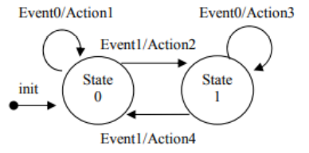
Gambar 1 Diagram Finite State Machine (Sumber : Setiawan 2006)
- ANALISIS DAN PERANCANGAN
  - Perancangan
Untuk membuat game Battle for Floryn, perancangan system ialah aspek penting dari proses pembaruan software. Perancangan game Battle for Floryn meliputi : flowchart, alur finite state machine, perancangan karakter, gameplay.
  - Flowchart
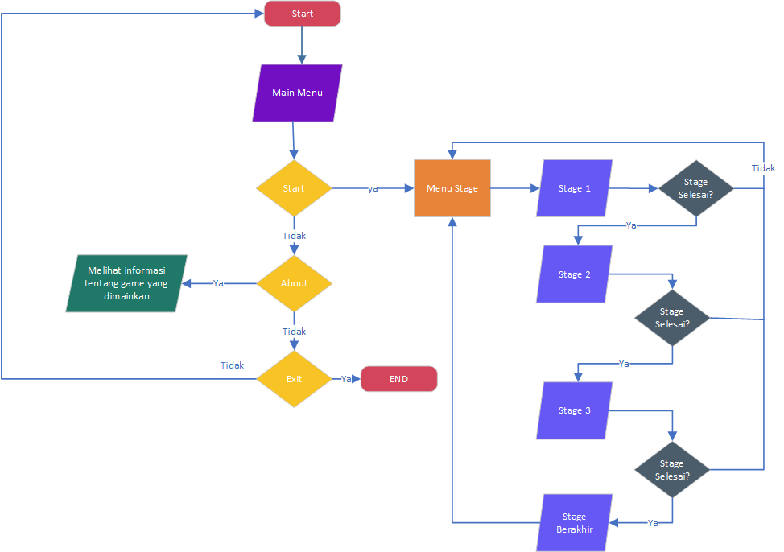
Gambar 2 Flowchart Game
Pada flowchart proses pertama, alur permainan terdapat pada menu utama yang berisi permulaan, about dan exit. Pemain memilih start maka menu stage akan termuat, Pemain kemudian memilih tahap 1 karena tahap 2 dan 3 masih terkunci, dan permainan dimulai. Hal ini menentukan, misalnya, apakah tahap 1 telah selesai, apabila tidak berhasil pemain diarahkan kembali ke keadaan menu dan harus mengulang keadaan, Jika berhasil maka akan berlanjut ke tahap 2 yang kesulitan musuhnya akan semakin meningkat hingga permainan benar-benar berakhir dan kembali ke menu utama. Di menu utama, apabila pemain memilih prestasi maka ditampilkan hasil misi yang sudah atau belum terselesaikan, jika pemain memilih buku referensi, data tentang menara dan musuh akan ditampilkan, jika pemain memilih latihan instruksional, itu akan memberi tahu cara terbaik untuk bermain, jika pemain memilih cerita, maka cerita permainan akan ditampilkan, Apabila pemain memilih untuk keluar, pemain dikembalikan ke beranda android.

  - Alur Finite State Machine
Ada 3 state dalam permainan ini yakni Silent selaku State 0, Mengejar sebagai Negara 1, Mengejar sebagai Negara 2, dan Kalah sebagai Negara 3. Saat pemain berada dalam jangkauan, aliran FSM diterapkan ke musuh di dalam game. Jika jarak Anda kurang dari 4 piksel dari musuh, ia akan mengejar Anda, tetapi jika jarak Anda lebih dari 4 piksel, ia tidak akan lari. Ia akan menyerang dalam kondisi mengejar ketika jangkauan musuh kurang dari 4 px. Begitu pula untuk musuh dengan scope 3px dari pemain. Namun, jika kamu tidak masuk atau jauh dari jangkauan serangan, musuh akan terus mengejar dan mendekat ke jangkauan serangan. Misalnya, dengan asumsi bahwa kesejahteraan musuh muncul, maka musuh akan memasuki status 3, yaitu kalah dan meneruskan.
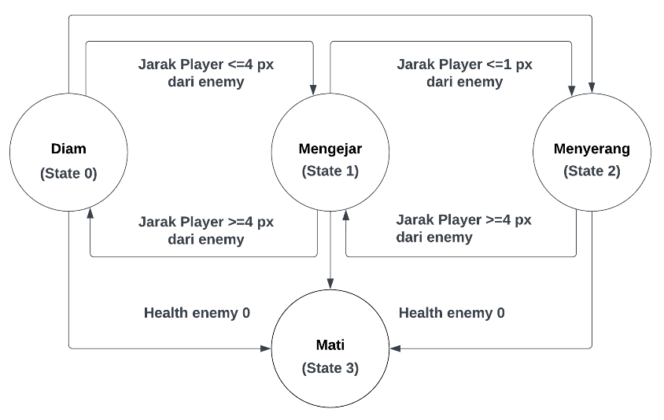
Gambar 3 Diagram FSM Enemy 1
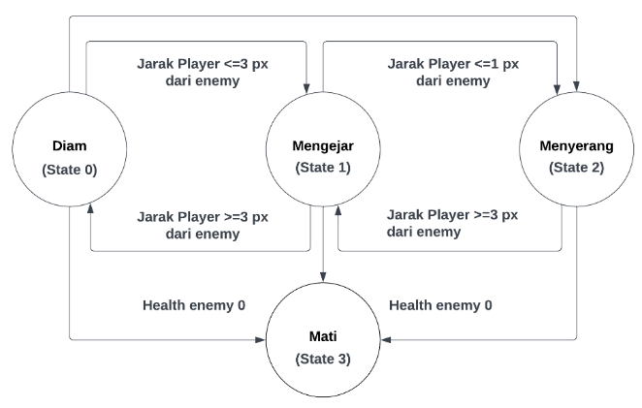
Gambar 4 Diagram FSM Enemy 2

  - Perancangan Karakter
Tabel 1 Perancangan Karakter
No | Karakter | Keterangan
1 |  | Karakter utama “Shino” merupakan protagonis dari game Battle for Floryn. Dia adalah seorang petarung yang suka menaklukkan dungeon. Dia menaklukkan dungeon karena suka dengan sebuah pertarungan antar petarung lainnya. Karakter Shino ini memiliki nyawa 80 poin dan damage 15 poin di level 1, nyawa 100 point dan damage 25 point di level 2, dan nyawa 125 poin dan damage 35 poin di level 3.
2 |  | Karakter Enemy 1 dengan nyawa 65 dan damage 10 pada level 1 dan nyawa 85 dan damage 20 pada level 3.
3 |  | Karakter Enemy 2 dengan nyawa 70 dan damage 15 pada stage 2 dan nyawa 90 dan damage 25 pada stage 3.

  - Gameplay
Gameplay merupakan cara memainkan game “Battle for Floryn” sampai tuntas, yaki:
              - Goal
Tujuan game “Battle for Floryn” ialah menyelamatkan Floryn sang putri elf yang di culik oleh kelompok orge dengan mengalahkan seluruh orge yang ada.
              - Start
Saat game “Battle for Floryn” di mainkan oleh player, maka game akan mulai dari cerita awal yang mulai dari cerita Floryn di culik kemudian ada seorang pahlawan yang ingin menyelamatkan Floryn dari para orge. Player akan diarahkan kedalam sarang orge dimana Floryn diculik. Player harus mengalahkan semua orge untuk dapat menyelamatkan Floryn.
              - Mid
Akan ada peningkatan level player dari 1 sampai level 3.
- Perencanaan level 1
- Player health point 80.
- Player damage 15 point.
- Perencanaan level 2
- Player health point 100.
- Player damage 25 point.
- Perencanaan level 3
            - Player health point 125.
            - Player damage 35 point.
              - End
Permainan akan berakhir saat semua enemy di stage 3 telah dikalahkan semua.
- HASIL DAN PEMBAHASAN
  - Tampilan Menu Utama
Tampilan menu utama merupakan tampilan awal untuk game “Battle for Floryn” yang berisi 3 menu utama yaitu start, about, dan exit.

Gambar 5 Tampilan Menu Utama
  - Tampilan About
Tampilan about ialah tampilan yang berisi tentang informasi game yang akan disampaikan.
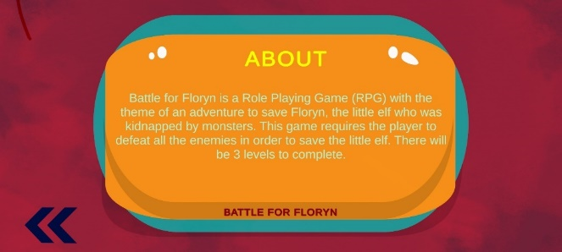
Gambar 6 Tampilan About
  - Tampilan Start
Tampilan start adalah tampilan yang berisi prolog sebelum memasuki level 1.
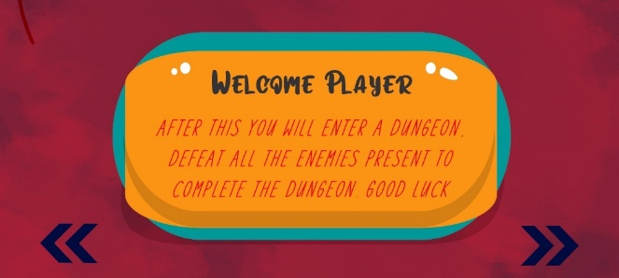
Gambar 7 Tampilan Start
  - Tampilan Stage 1
Tampilan stage 1 ialah tampilan awal dari game “Battle for Floryn”.
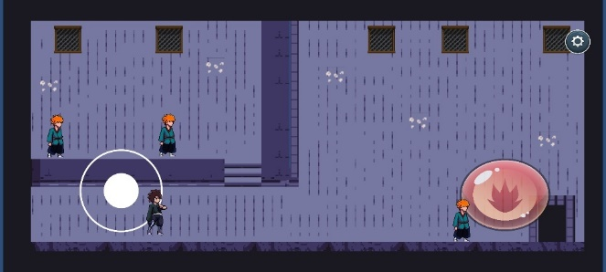
Gambar 8 Tampilan Stage 1 Game “Battle for Floryn”

  - Tampilan Pause
Tampilan pause adalah tampilan saat pemain menekan tombol tersebut disaat permainan berlangsung. Ada 3 menu yang ditampilkan yaitu continue, menu, dan exit.
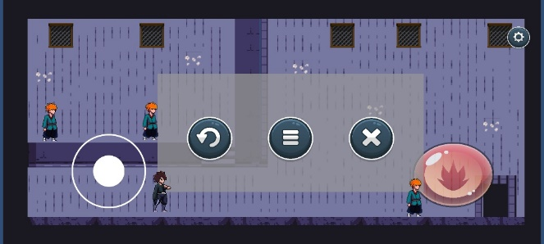
Gambar 9 Tampilan Menu Pause
  - Pengujian FSM
Data berikut didaperoleh saat metodologi Finite State Machine diuji guna pengedalian animasi serta perilaku karakter enemy selama permainan berlangsung.
- Enemy 1
Tabel 2 FSM Enemy 1
Animasi karakter | Kondisi | Keterangan
Animasi karakter | Kondisi | Sesuai | Tidak
Idle (terdiam) | Apabila player >=4px | √ | -
Mengerjar Player | Apabila player <=4px | √ | -
Menyerang Player | Apabila player <=1.2px | √ | -
Tewas | Jika nyawa musuh = 0 | √ | -
Dari tabel diatas diketahui bahwa jika jarak enemy lebih dari 4 maka enemy enemy akan terdiam. Jika player berjarak kurang dari 4, musuh akan mengejar player. Apabila jarak player dengan enemy kurang dari 1,2 maka akan menyerang player. Ketika player menyerang dan nyawa musuh habis atau =0 maka enemy akan mati.
- Enemy 2
Tabel 3 FSM Enemy 2
Animasi karakter | Kondisi | Keterangan
Animasi karakter | Kondisi | Sesuai | Tidak
Idle | Jika player >=5px | √ | -
Mengerjar Player | Jika player <=5px | √ | -
Menyerang Player | Jika player <=2px | √ | -
Tewas | Jika nyawa musuh = 0 | √ | -
Dari tabel diatas dapat di ketahui bahwa jika jarak musuh dari player lebih dari 5 maka enemy akan terdiam, jika player berjarak kurang 5 musuh akan mengejar, apabila kedekatan player dan enemy kurang dari 2 maka akan menyerang player. Ketika player menyerang dan nyawa enemy = 0, enemy dalam keadaan mati.
  - Pengujian Fungsional
Pengujian ini bertujuan untuk menguji fungsi dari fitur game Battle for Floryn. Perolehan uji bisa diamati di tabel berikut.
Tabel 4 Pengujian Fungsional
No | Input yang Diuji | Hasil yang Diharapkan | Hasil
1 | Manekan Tombol Start   | Masuk Pada Menu Level | √
2 | Manekan Tombol About   | Menampilkan Tampilan About | √
3 | Manekan Tombol Exit   | Akan Keluar dari Game | √
4 | Menggerakan joystick Ke kanan kiri  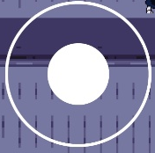 | Karakter bergerak ke kanan kiri | √
5 | Tombol Attack   | Karakter Attack | √
6 | Tombol Pause   | Karakter Mejalankan animasi serang | √
7 | Tombol Restart   | Game akan Berhenti sejenak serta menampilkan tampilan pause | √
8 | Tombol Menu   | Game akan kembali ke menu | √
9 | Tombol Cancel   | Game akan Kembali ke permainan | √
Dari tabel diatas didapat bahwa 9 button yang digunakan dalam pembuatan game dapat berjalan dengan sempurna.
  - Pengujian Responden
Pengujian responden dilaksanakan pada 10 orang tester remaja berusia 12 – 24 tahun untuk mencoba game tersebut diperangkat android yang mereka gunakan dengan model berbeda – beda:
Tabel 5 Pengujian Fungsional
No | Pertanyaan | Penilaian
No | Pertanyaan | Sangat Setuju | Setuju | Tidak Setuju
1 | Desain tampilan karakter, environment, dan beberapa asset menarik | 9 individu | 1 individu
2 | Kontrol permainan layar sentuh yang digunakan responsif dan mudah digunakan | 5 individu | 5 individu | -
3 | Tombol berfungsi dengan baik saat ditekan | 9 individu | 5 individu
4 | Tingkat kesulitan permainan meningkat saat berpindah ke area selanjutnya | 7 individu | 3 individu | -
5 | Kerangka permainan pertarungan menyulitkan pemain untuk mengatasi musuh | 2 individu | 2 individu | 6 individu
6 | Kesadaran buatan manusia terhadap musuh bekerja dengan baik | 4 individu | 1 individu | 5 individu
7 | Petunjuk permainan sangat mudah | 9 individu | 1 individu
Total |  | 45 individu | 18 individu | 11 individu
Dari tabel diatas didapat 7 pertanyaan dengan 10 responden dengan factor pembagi yaitu 7 x 10 = 70. Diperoleh 45 individu sangat setuju, 18 setuju, dan 11 tidak setuju.
Tabel 6 Presentase Responden
No | Presentase | Nilai
1 | Presentase user memilih sangat setuju | (45/70*100%) = 64,28%
2 | Presentase user memilih setuju | (18/70*100%) = 25,71%
3 | Presentase user memilih tidak setuju | (11/70*100%) = 15,71%
Atas dasar uji user, dipahami 64,28% user setuju dengan kuisioner yang disebar. Game yang dikembangkan bisa dikatakan sudah baik.
  - Pengujian Perangkat
Pengujian perangkat dilakukan agar dapat mengetahui game berjalan dengan baik dalam gadget apa pun dan dalam penentuan yang disarankan.
Tabel 7 Pengujian Perangkat Yang Digunakan Oleh User
No | Nama Perangkat | Resolusi | Versi Android | Hasil
1 | Xiaomi Note 5 | 1080 x 2160 | 8 | Game dapat berjalan pada resolusi tersebut dan berjalan lancar
2 | Oppo A17 | 720 x 1612 | 10 | Game dapat berjalan pada resolusi tersebut dan berjalan lancar
3 | Samsung J7 Prime | 1080 x 1920 | 6 | Game dapat berjalan pada resolusi tersebut dan berjalan lancar
4 | Xiaomi Note 9 | 1080 x 2340 | 11 | Game dapat berjalan pada resolusi tersebut dan berjalan lancar
5 | Oppo A96 | 1080 x 2412 | 12 | Game dapat berjalan pada resolusi tersebut dan berjalan lancar
Dari tabel diatas didapat 5 perangkat yang digunakan untuk pengujian aplikasi yang dibuat, aplikasi dapat berjalan dengan baik pada setiap perangkat dengan resolusi dan versi android yang berbeda – beda.
- KESIMPULAN DAN SARAN
Dari pembuatan game Battle for Floryn penulis bisa memperoleh kesimpulan sebagai berikut : 9 button yang digunakan dalam pembuatan game dapat berjalan dengan sempurna.. Didapat 7 pertanyaan dengan 10 responden dengan factor pembagi yaitu 7 x 10 = 70. Diperoleh 45 individu sangat setuju, 18 setuju, dan 11 tidak setuju.. Dari 5 perangkat yang digunakan untuk pengujian aplikasi yang dibuat, aplikasi dapat berjalan dengan baik pada setiap perangkat dengan resolusi dan versi android yang berbeda – beda. Adapun saran guna untuk membantu dalam pembuatan game lebih baik lagi, Game yang dibuat hanya sebatas android, untuk kedepannya dapat mengembangkan untuk perangkat IOS dan Dekstop.
DAFTAR PUSTAKA
[1] | Dahria. M, 2008. “Kecerdasan Buatan (Artificial Intelligence)”. Jurnal Saintikom.  Yee. N, 2007. “Motivations for play in online games”. CyberSpychology&amp: Behavior, 9(6), pp.
[2] | Dhiemas, A., Wijaya, F., Santi, W., & Ariwibisono, F. X. (2023). Game 3D “Creature Tactic” Dengan Genre Tactical RPG Menggunakan Metode Algoritma A*. In Jurnal Mahasiswa Teknik Informatika (Vol. 7, Issue 1).
[3] | Erwan. W. Hidayat, "Penerapan Finite State Machine pada Battle Game Berbasis Augmented Reality," Jurnal Edukasi dan Penelitian Informatika, vol. 5 No.1, 2019.
[4] | Harlanto. Rafarendra Ardhi, 2020. “Berkenalan dengan fitur – fitur Unity 3D” Gamelab Indonesia.
[5] | Henry, Samuel. 2010. Cerdas dengan Game Panduan Praktis bagi Orangtua dalamMendampingi Anak Bermain Game Yogyakarta: Kompas Gramedia 2010.
[6] | Hilal. Sifaulloh, "Penerapan Metode Finite State Machine Pada Game Santri On The Road," Walisongo Journal of Information Technology, vol. 3, pp. 11-18, 2021.
[7] | Husin, Nanang, 2021. “Rancang Bangun Game Berbasis Android Bertemakan Cerita Rakyat Betawi Si Pitung”, Jurnal Esensi Infokom, Vol. 5 No. 2, pp. 31 – 36.
[8] | McCarthy, "Father of Artificial Intelligence, biography, LISP, arti-ficial intelligence, commonsense knowledge," Institute of ScienceBangalore.
[9] | Miftah. Firdaus, "Penerapan Metode Finite State Machine Pada Game Adventure Trapped Miners," Jurnal Mahasiswa Teknik Informatika, vol. 3, pp. 158-164, 2019.
[10] | Neumann. Von, 2007. “Theory of games and Economic Behavior (60th anniversary commemorative edition)”.
[11] | Raka. Bimantika, "Pengembangan Game The Galaxy Menggunakan Metode FSM (Finite State Machine)," Jurnal Mahasiswa Teknik Informatika, vol. 1, pp. 180-187, 2017.
[12] | Setiawan. I, 2006. "Perancangan Software Embedded Sistem Berbasis FSM. Semarang," Universitas Diponegoro.
[13] | Suwarti, 2022. “ Aplikasi Pengingat Jadwal Dan Tugas Kuliah Berbasis Android”,  Jurnal Intra Tech, Vol 6, No.1.
[14] | Yee. N, 2007. “Motivations for play in online games”. CyberSpychology&amp: Behavior, 9(6), pp.
[15] | Yusuf, D., & Afandi, F. N. (2020). Aplikasi Absensi Berbasis Android Menggunakan Validasi Kordinat Lokasi Dan Nomor Handpone Guna Menghindari Penularan Virus Covid 19. EXPERT: Jurnal Manajemen Sistem Informasi Dan Teknologi, 10(1), 16–22.
[16] | Kusuma, D., 2019. Penerapan Metode Finite State Machine dalam Membuat Peta Dungeon pada Game RPG “Find Your Way”.
[17] | Fathurridho.. 2020.“Game Edukasi Pengenalan Bahasa Pemrograman Berbasis RPG Menggunakan Algoritma A-Star”.
[18] | Farazizah, 2021.“Pemilihan Jalur Terpendek pada Permainan Candi Borobudur Menggunakan Algoritma A*”.
[19] | Imam, S., 2022. Penerapan A* Pathfinding dan FSM (Finite State Machine) pada Game Lost Civilization Berbasis Android”.
[20] | John., M. “AI (kecerdasan buatan) digunakan untuk mengidentifikasi dan memberikan dasar bagi proses berpikir manusia dan merancang mesin untuk meniru tindakan manusia”.

